**TALLER DE POGRAMACIÓN II**

**MANUAL USUARIO CARACTERIZACIÓN Y DIAGNÓSTICO DE FAMILIAS CAMPESINAS**

**TRABAJO REALIZADO POR:**

**VANESA RAMÍREZ RAMÍREZ**

**EMMANUEL MADRID AGUILAR**

**LUCAS OLARTE JARAMILLO**

**DOCENTE:**

**WILLIAM ALEXIS ORTIZ PEREA**

**UNIVERSIDAD DE ANTIOQUIA**

**FACULTAD NACIONAL DE SALU PÚBLICA**

**MEDELLIN**

**2024**

**MANUAL USUARIO CARACTERIZACIÓN Y DIAGNÓSTICO DE FAMILIAS CAMPESINAS**

**INTRODUCCIÓN**

El sistema de caracterización y diagnóstico de familias campesinas es una herramienta diseñada para facilitar la recolección, organización y análisis de información crítica sobre las familias campesinas en diversos municipios de Antioquia. Este software ha sido desarrollado con el objetivo de apoyar los procesos de planificación y toma de decisiones basadas en datos precisos y actualizados, atendiendo las necesidades específicas de las comunidades campesinas.

En los territorios rurales de Antioquia, las familias campesinas enfrentan una variedad de desafíos relacionados con el acceso a recursos, infraestructura, y servicios básicos. La falta de información detallada y organizada sobre estas comunidades dificulta la implementación de políticas y programas que puedan mejorar sus condiciones de vida y promover un desarrollo sostenible.

El sistema está estructurado en varias secciones que abarcan distintos aspectos de la vida campesina:

* **Autenticación de Usuarios:** Garantiza que solo usuarios autorizados accedan al sistema, protegiendo la confidencialidad y seguridad de los datos.
* **Información General:** Recopila datos básicos sobre el municipio, vereda, y predio, incluyendo detalles sobre la propiedad y accesibilidad.
* **Componente Social:** Permite la caracterización social del responsable del núcleo familiar, su historial de desplazamiento, afiliaciones organizativas, y otros aspectos relevantes.
* **Componente Productivo:** Recoge información sobre la ubicación, área, y uso del predio, prácticas agrícolas, manejo de plagas, y otras actividades productivas.

Este manual de usuario está diseñado para guiar a los usuarios a través de cada aspecto del sistema, desde el inicio de sesión hasta la navegación por las diferentes secciones y el ingreso de datos. Se proporcionan explicaciones detalladas, imágenes de referencia y soluciones a problemas comunes, asegurando que el usuario pueda utilizar el sistema de manera eficiente y efectiva.

A continuación, se detallan los objetivos del sistema y se presenta una guía paso a paso para su uso

**OBJETIVOS**

**OBJETIVO GENERAL**

Proporcionar una plataforma integral y eficiente para recopilar, organizar y analizar información detallada sobre las familias campesinas en diversos municipios de Antioquia. Esta información se utilizará para orientar procesos de planificación y toma de decisiones, con el fin de mejorar las condiciones de vida y promover el desarrollo sostenible de estas comunidades.

**OBJETIVOS ESPECÍFICOS**

* Recopilar y estructurar datos detallados sobre la ubicación, tipo de propiedad, accesibilidad, y características físicas de los predios y viviendas campesinas, así como información socioeconómica y productiva de las familias, para construir una base de datos precisa y completa.
* Caracterizar al responsable del núcleo familiar y documentar su situación social, incluyendo desplazamientos, pertenencia a organizaciones comunitarias, y beneficios de subsidios estatales. Asimismo, analizar las prácticas agrícolas y productivas implementadas en los predios, promoviendo la adopción de buenas prácticas agrícolas.
* Diseñar una interfaz de usuario intuitiva y accesible, que permita una navegación fácil y eficiente, facilitando el ingreso y consulta de datos por parte de usuarios con diferentes niveles de habilidad tecnológica, proporcionando una experiencia de uso agradable y efectiva.
* Proveer una herramienta robusta para autoridades y organizaciones, que permita la planificación de proyectos de desarrollo rural, el seguimiento y evaluación de políticas y programas, y la toma de decisiones informadas, basadas en una base de datos consolidada y actualizada, promoviendo el desarrollo sostenible y el empoderamiento de las comunidades campesinas.

**EXPLICACIÓN DE LA INTERFAZ DE USUARIO**

La interfaz de usuario está diseñada para ser intuitiva y fácil de usar, facilitando la navegación y el ingreso de datos. A continuación, se describe en detalle cada componente de la interfaz.

**Pantalla de Inicio de Sesión**

La pantalla de inicio de sesión es el punto de acceso al sistema. Asegura que solo los usuarios autorizados puedan ingresar.

**Componentes:**

* **Campo de función:** Un campo de elección múltiple donde el usuario puede escoger si es: familia campesina, encuestador o administrador.

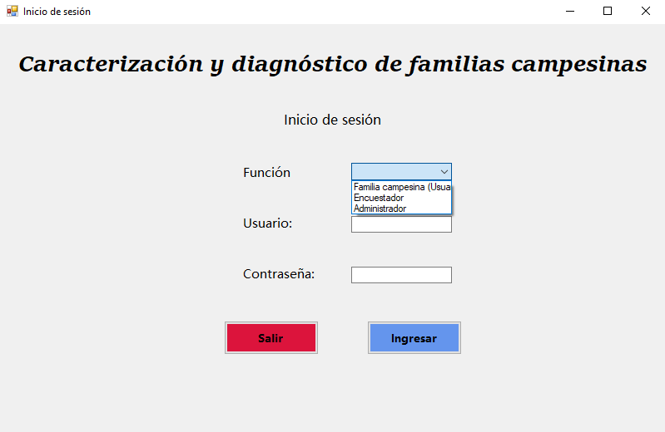

* **Campo de usuario:** Un campo de texto donde el usuario ingresa su nombre de usuario.
  + NOTA: Para poder ingresar el Usuario es: Usuario1
* **Campo de contraseña:** Un campo de texto protegido donde el usuario ingresa su contraseña.
  + NOTA: Para poder ingresar la contraseña es: 1234

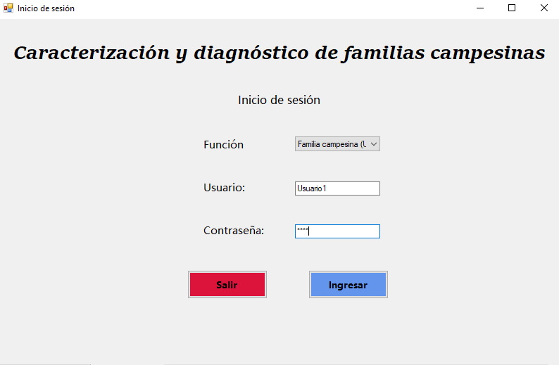

* **Botones de ingresar y salir:** Al ser presionado cualquiera de los dos botones, verifica las credenciales del usuario y permite el acceso al sistema o la salida del sistema.
* En caso de que el usuario quiera ingresar sin llenar alguno de los campos requeridos le aparecerá un mensaje de advertencia así:

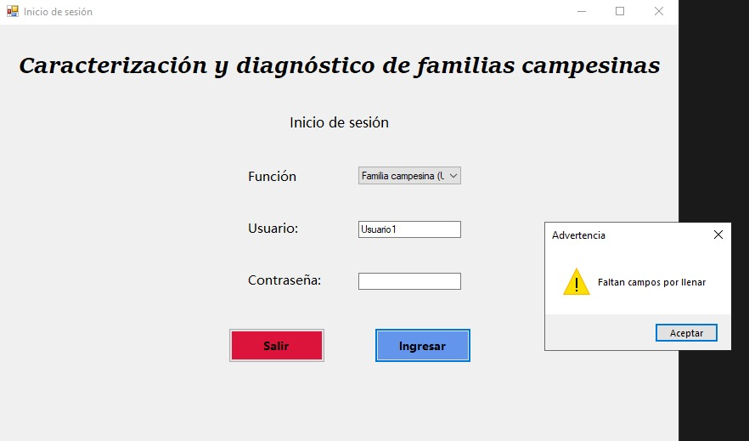

* Si el Usuario ingresa alguno de los datos con un error no lo dejará entrar al sistema y aparecerá un cuadro así:

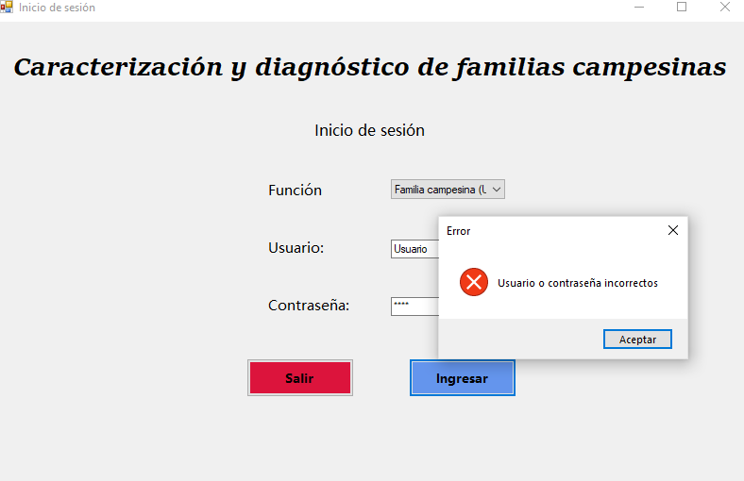

**Sección de Información General**

Esta sección aparece luego de que el usuario pueda iniciar sesión, permite ingresar y guardar información general sobre el municipio, vereda, y predio.

**Componentes:**

* **Campo Municipio y subregión:** Un menú desplegable para seleccionar el municipio y otro para seleccionar la subregión correspondiente
* **Campo Vereda:** Un campo de texto para ingresar el nombre de la vereda.
* **Campo nombre del predio:** Un campo de texto para ingresar el nombre del predio.
* **Campo propiedad del predio:** Un grupo de botones de opción para seleccionar el tipo de propiedad (Propio, Compra venta, Arrendado,).
* **Campo otro (Propiedad):** Un campo de texto que se habilita si se selecciona "Otro" en el campo anterior.
* **Campo distancia:** Un menú con flechas para ingresar la distancia en kilómetros desde la cabecera municipal al predio.
* **Campo transporte:** Un grupo de casillas de verificación para seleccionar los medios de transporte utilizados (A pie, Bestia, Moto, Bicicleta, Carro, Otro).
* **Campo otro (Transporte):** Un campo de texto que se habilita si se selecciona "Otro" en el campo anterior, como por ejemplo si se puede transportar en transporte público.
* **Campo tiempo de desplazamiento:** Un menú con flechas para ingresar el tiempo de desplazamiento en horas.
* **Campo tipo de vía:** Un grupo de botones de opción para seleccionar el tipo de vía (Destapada, Pavimentada, Empedrada, En Riel, Otra).
* **Campo otro (Tipo de Vía):** Un campo de texto que se habilita si se selecciona "Otra" en el campo anterior.
* **Botones menú, regresar, siguiente y salir:** Una serie de botones que permiten volver al menú, regresar a la página anterior, continuar y guardar la información ingresada o cerrar la sesión.

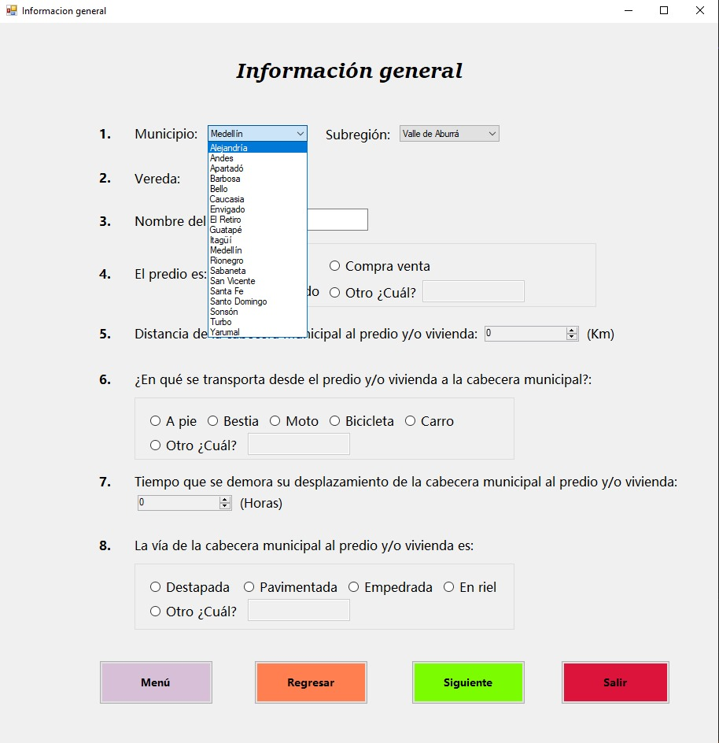

**Menú Principal**

Después de ingresar la información general, el usuario puede acceder al menú principal con un botón que le aparecerá, que ofrece acceso a las diferentes secciones del sistema.

**Componentes:**

* **Barra de navegación:** Una barra en la parte superior que contiene el nombre del sistema.
* **Botón de información general:** Un botón que lleva a la sección de ingreso de información general sobre el municipio, vereda, y predio.
* **Botón de componente social:** Un botón que lleva a la sección de ingreso de información sobre el responsable del núcleo familiar y otros aspectos sociales.
* **Botón de componente productivo:** Un botón que lleva a la sección de ingreso de información sobre la ubicación, área, y actividades del predio.
* **Botón de salir:** Un botón que cierra la sesión actual y redirige al usuario a la pantalla de inicio de sesión.

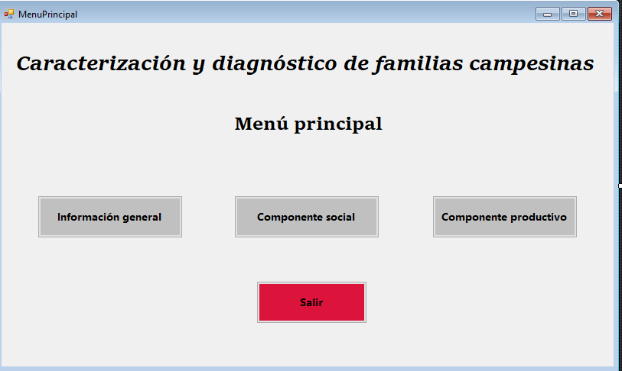

**Sección de Componente Social**

Esta sección permite ingresar y guardar información sobre el responsable del núcleo familiar y otros aspectos sociales.

**Componentes:**

* **Campo nombre del responsable:** Un campo de texto para ingresar los nombres y apellidos del responsable del núcleo familiar.
* **Campo Documento de Identidad:** Un campo de texto para ingresar el número del documento de identidad.
* **Campo número de contacto:** Un campo de texto para ingresar un número de contacto.
* **Campo correo electrónico:** Un campo de texto para ingresar un correo electrónico.
* **Campo caracterización como campesino:** Un grupo de botones de opción para seleccionar si se caracteriza como campesino (Sí, No).
* **Campo desplazamiento forzado:** Un grupo de botones de opción para indicar si ha sufrido desplazamiento forzado (Sí, No).
* **Campo tiempo de desplazamiento:** Un campo de texto que se habilita si se selecciona "Sí" en el campo anterior, para ingresar el tiempo de desplazamiento en años.
* **Campo retorno al predio:** Un grupo de botones de opción para indicar si ha retornado al predio (Sí, No).
* **Campo tiempo de retorno:** Un campo de texto que se habilita si se selecciona "Sí" en el campo anterior, para ingresar el tiempo de retorno en años.
* **Campo nativo del municipio:** Un grupo de botones de opción para indicar si es nativo del municipio (Sí, No).
* **Campo origen:** Un campo de texto que se habilita si se selecciona "No" en el campo anterior, para ingresar el lugar de origen.
* **Campo subsidios del Estado:** Un grupo de botones de opción para indicar si recibe algún subsidio (Sí, No).
* **Campo tipo de subsidio:** Un campo de texto que se habilita si se selecciona "Sí" en el campo anterior, para ingresar el tipo de subsidio.
* **Campo pertenencia a organizaciones:** Un grupo de casillas de verificación para indicar si pertenece a organizaciones (Junta de Acción Comunal, Asociación de Productores, Cooperativas, Otra).
* **Campo otro (Organización):** Un campo de texto que se habilita si se selecciona "Otra" en el campo anterior.
* **Campo razón de no pertenencia:** Un campo de texto que se habilita si no pertenece a ninguna organización, para indicar la razón.
* **Campo tiempo en organización:** Un grupo de campos de texto para ingresar el tiempo en años de pertenencia a cada organización (Junta de Acción Comunal, Asociación de Productores, Cooperativas, Otra).
* **Campo núcleo familiar campesino:** Un grupo de botones de opción para indicar si todo el núcleo familiar es campesino (Sí, No).
* **Campo nacidos en la vereda:** Un grupo de botones de opción para indicar si todos los miembros del núcleo familiar nacieron en la vereda (Sí, No).
* **Campo cantidad nacidos en la vereda:** Un campo de texto que se habilita si se selecciona "No" en el campo anterior, para ingresar la cantidad de miembros nacidos en la vereda.
* **Botones menú, regresar, siguiente y salir:** Una serie de botones que permiten volver al menú, regresar a la página anterior, continuar y guardar la información ingresada o cerrar la sesión.

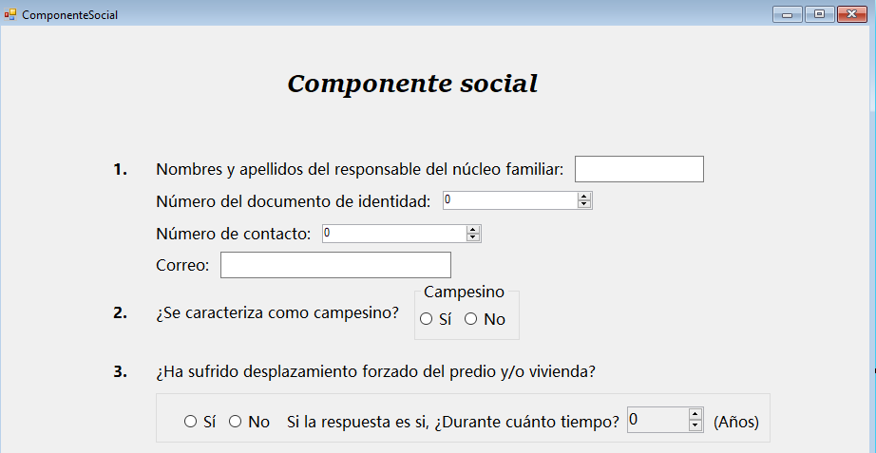

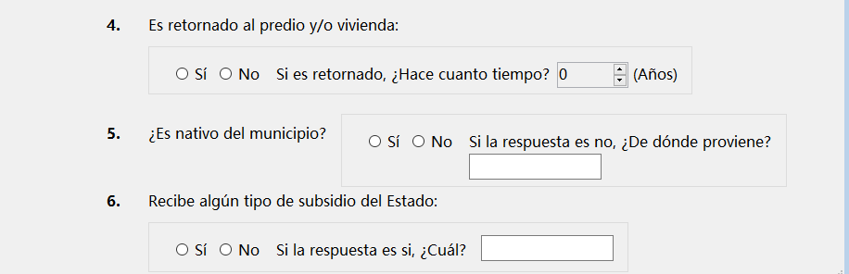

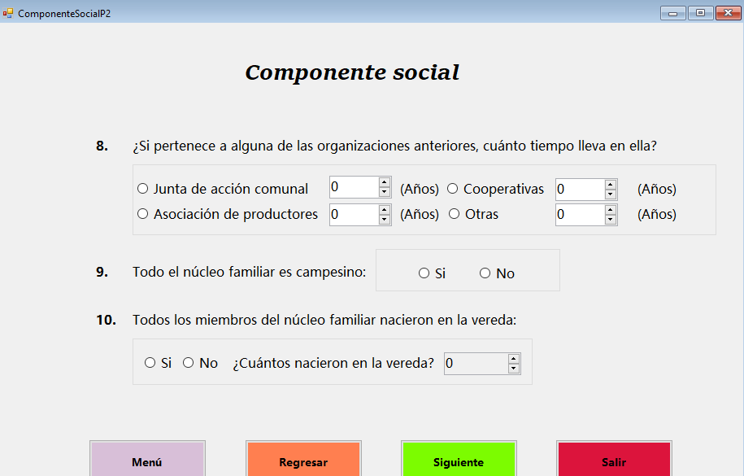

**Sección de Componente Productivo**

Esta sección permite ingresar y guardar información sobre la ubicación, área, y actividades productivas del predio.

**Componentes:**

* **Campo latitud:** Un campo de texto para ingresar la latitud de la ubicación del predio.
* **Campo longitud:** Un campo de texto para ingresar la longitud de la ubicación del predio.
* **Campo altura:** Un campo de texto para ingresar la altura sobre el nivel del mar en metros.
* **Campo área del predio:** Un campo de texto para ingresar el área del predio en hectáreas.
* **Campo propiedad del predio:** Un grupo de botones de opción para seleccionar si el predio es propio o arrendado.
* **Campo tiempo de ocupación:** Un campo de texto que se habilita si el predio es arrendado, para ingresar el tiempo de ocupación en años.
* **Campo título del predio:** Un grupo de botones de opción que se habilita si el predio es propio, para indicar si posee título (Sí, No).
* **Campo pago de arrendamiento:** Un campo de texto que se habilita si el predio es arrendado, para ingresar el pago mensual.
* **Campo actividad principal del predio:** Un grupo de botones de opción para seleccionar la actividad principal del predio (Agrícola, Pecuaria, Turismo, Otra).
* **Campo otra actividad:** Un campo de texto que se habilita si se selecciona "Otra" en el campo anterior.
* **Campo material vegetal certificado:** Un grupo de botones de opción para indicar si se siembra material vegetal certificado (Sí, No).
* **Campo cultivos certificados:** Un campo de texto que se habilita si se selecciona "Sí" en el campo anterior, para ingresar los cultivos.
* **Campo análisis de suelo:** Un grupo de botones de opción para indicar si se realiza análisis de suelo (Sí, No).
* **Campo buenas prácticas agrícolas:** Un grupo de botones de opción para indicar si se implementan BPA (Sí, No).
* **Campo cultivos BPA:** Un campo de texto que se habilita si se selecciona "Sí" en el campo anterior, para ingresar los cultivos.
* **Campo manejo de plagas:** Un grupo de botones de opción para indicar si se realiza manejo de plagas (Sí, No).
* **Campo métodos de manejo de plagas:** Un grupo de botones de opción que se habilita si se selecciona "Sí" en el campo anterior, para seleccionar los métodos utilizados (Químicos, Orgánica, Biológico, Físico, Otro).
* **Campo otro método de plagas:** Un campo de texto que se habilita si se selecciona "Otro" en el campo anterior, para ingresar el método.
* **Botones menú, regresar, guardar y salir:** Una serie de botones que permiten volver al menú, regresar a la página anterior, continuar y guardar la información ingresada o cerrar la sesión.

